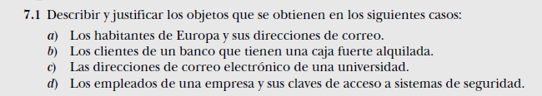



1. Europeos = Activo + Enviar, recibir y archivar correos + [europeo@gmail.com](mailto:europeo@gmail.com)
2. Clientes = Caja activa + Depósitar, retirar y almacenar dinero + Pepito Pérez
3. Universitarios =
4. D

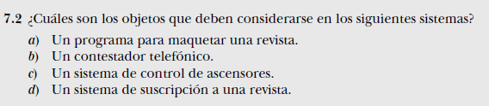

1. Artículo, publicidad, revista.
2. Teléfono, emisor, receptor.
3. Ascensor.
4. Cliente, distribuidor, revista.

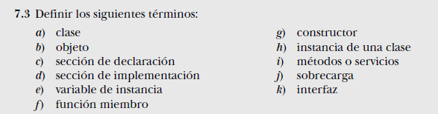

1. Clase: Es una plantilla que define la forma de un objeto; en ella se agrupan datos y métodos que operarán sobre esos datos.
2. Objeto:
3. A
4. A
5. A
6. A
7. A
8. A
9. A
10. A
11. A

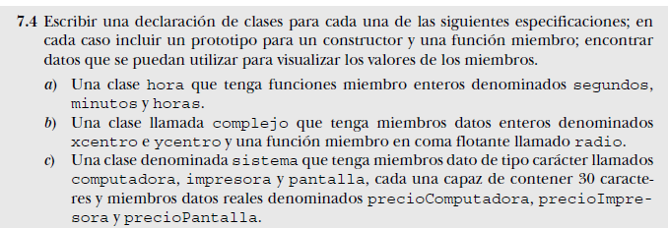

Hecho en bluej



Carta, mazo, comodín.

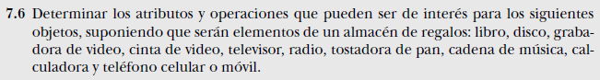

Objeto/ atributos/operaciones

Libro/ color, cantidad de hojas, tema/ abrir libro, pasar de hoja, cerrar libro

Disco/tipo de música, espacio de almacenamiento interno, duración/ reproducir música

Grabadora de video/



Hecho en bluej

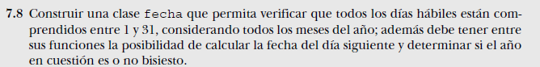

Hecho en bluej





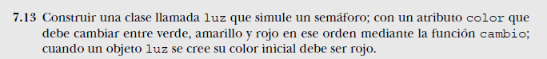

BlueJ

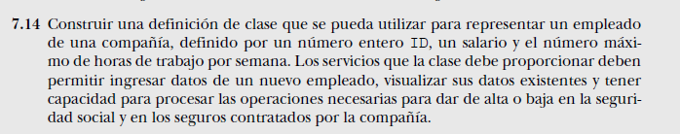

BlueJ

